Члены МРО «Кунцево» МГО ВОИ посетили Верею - один из старейших городов Подмосковья
07.02.2022
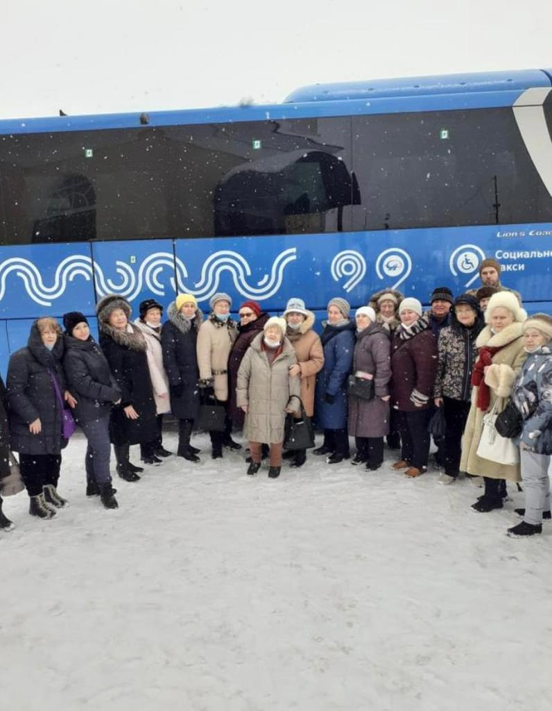
Члены МРО «Кунцево» МГО ВОИ посетили Верею - один из старейших городов Подмосковья, расположенный в 90 км от Москвы, сохранивший свою историческую планировку. В городе 4 храма, более 50 памятников истории архитектуры, 17 из которых Федерального значения. Город внесен в число 22 исторических городов Подмосковья. Колорит провинциального уездного города, раскинувшегося на берегах Протвы, особенно чувствуется в историческом центре - торговые ряды, мощеная булыжниками площадь, купеческие особняки и общественные здания ХVIII-XIX вв. В облике города прослеживается и период оккупации в кровавые дни Великой Отечественной войны унесшие более 5-ти сотен героически сражавшихся подпольщиков - жителей Вереи и победоносный вход 33 армии, освободившей Верею от немецких захватчиков.
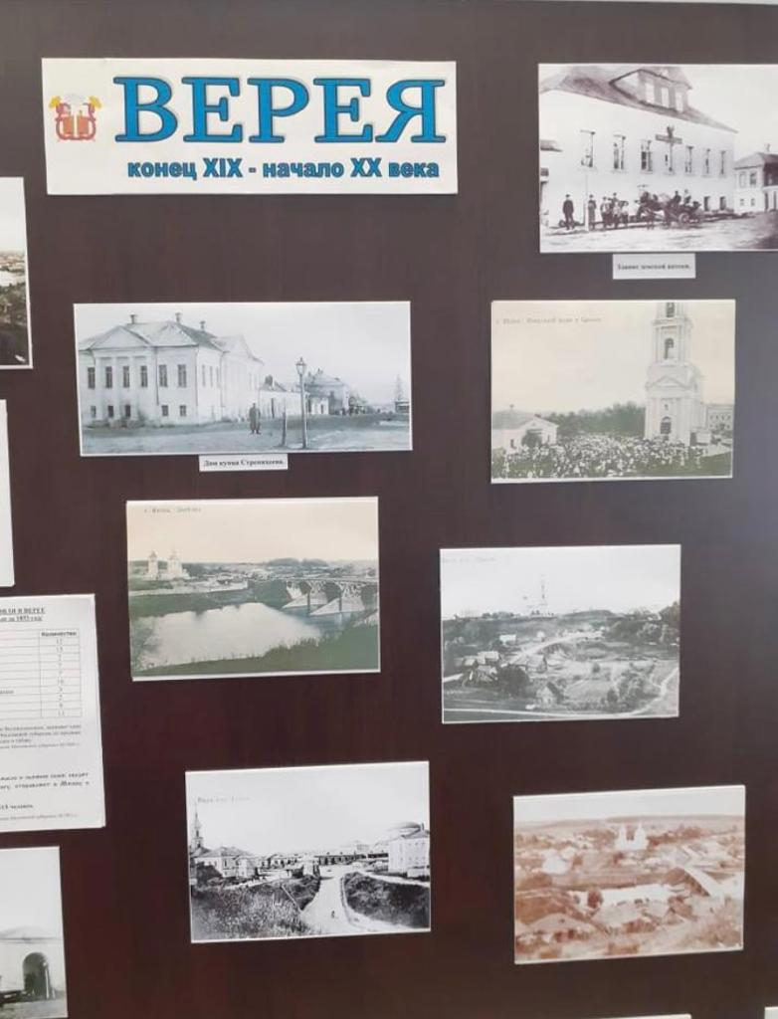
В 2016 году Верея стала Городом Воинской Славы. В 50 годах прошлого столетия, в честь Великой Победы нашей Родины в Великой Отечественной войне на высоком валу Городища установлена абсолютно точная авторская копия (только в 4 раза меньше) скульптуры Евгения Вучетича, «Воину – Освободителю», оригинал которой был установлен в 1949 году в Трептов-парке в Берлине. Трудно передать все впечатления и положительные эмоции, которые подарила утопающая в снегах Верея участникам поездки.
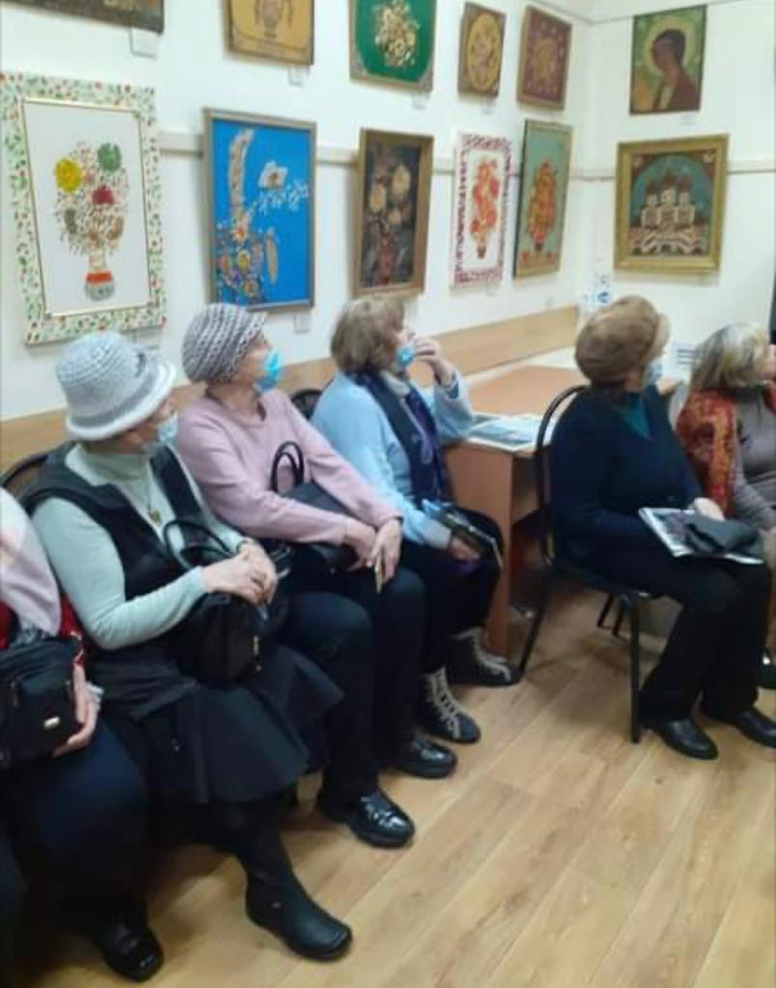

Адрес страницы: http://kuntsevo.mos.ru/presscenter/news/detail/10601123.html
Управа района Кунцево города Москвы

